
Lettre de motivation Femme de chambre
[PRÉNOM & NOM DU CANDIDAT
ADRESSE POSTALE
N° DE TÉLÉPHONE
ADRESSE EMAIL]

Hôtel Kyriad Marseille Palais Des Congrès Vélodrome
À l’attention du Responsable des Ressources Humaines
162 Bd Rabatau Daniel Matalon,
13010 Marseille

Marseille, le 01/01/2024

Objet : Candidature spontanée pour un poste de Femme de chambre

Madame, Monsieur,
Forte d'une première expérience en tant que femme de chambre dans un hôtel 2 étoiles, je souhaite aujourd'hui mettre mes compétences et mon savoir-faire au service de l’Hôtel Kyriad Palais des Congrès de Marseille. Votre établissement, reconnu pour son professionnalisme et la qualité de son accueil, correspond parfaitement à mes aspirations professionnelles.
Lors de mon précédent emploi, j’ai acquis une maîtrise des tâches essentielles à ce poste : entretien et préparation des chambres, respect des normes d’hygiène et de sécurité, ainsi qu’un sens aigu du détail pour garantir un service irréprochable aux clients. J’ai également appris à travailler de manière autonome tout en maintenant une excellente coordination avec l’équipe en place.
Rejoindre l’Hôtel Kyriad Palais des Congrès serait pour moi l’opportunité de continuer à progresser dans un environnement stimulant, où l’excellence du service et l’attention portée aux détails sont des valeurs partagées. Je suis convaincue que mon expérience, combinée à ma motivation, me permettra de contribuer positivement à l’image de votre établissement.
Je me tiens à votre disposition pour un entretien à votre convenance.
Je vous remercie pour l’attention portée à ma candidature et vous prie d’agréer, Madame, Monsieur, l’expression de mes salutations distinguées.

[Prénom et NOM]
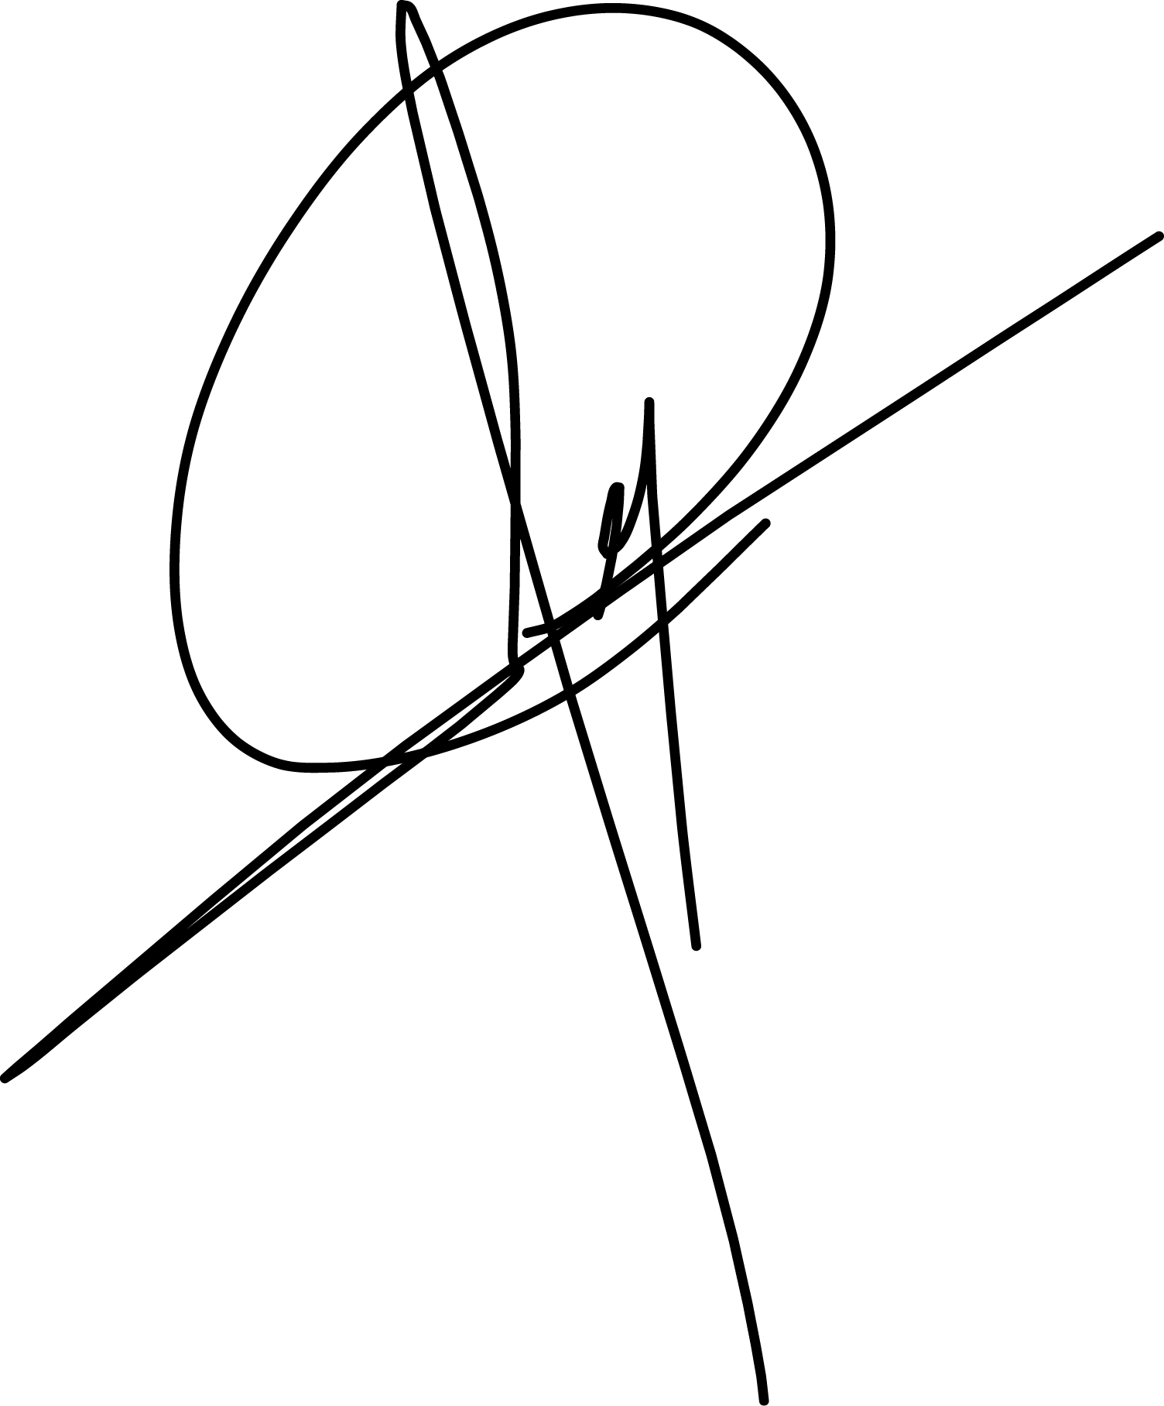
Après la lettre… place à un CV optimisé qui saura faire la différence.

Rends-toi sur app.cvcrea.fr
- Générateur de CV en ligne avec IA
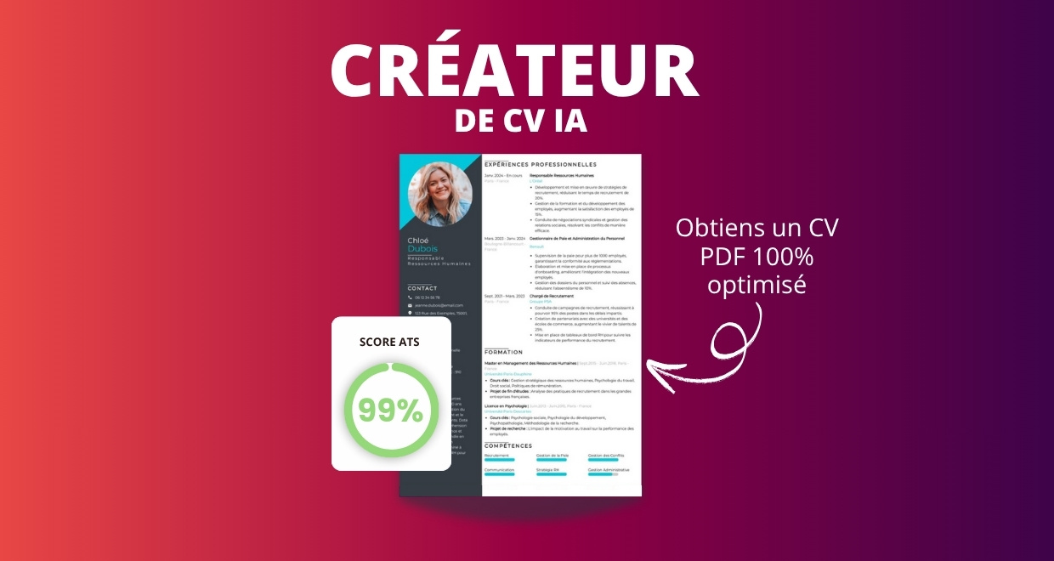
- Test ATS en français gratuit

Pourquoi utiliser notre créateur de CV en ligne :

✅ Accès à des modèles de CV professionnels et optimisés
✅ CV compatible avec les logiciels de recrutement
✅ Textes percutants générés par l’IA
✅ Correcteur avancé pour un CV sans fautes
✅ Traduction instantanée en plusieurs langues

Augmente tes chances de trouver un emploi ou un stage grâce à notre créateur de CV en ligne !

👉 app.cvcrea.fr
Cher(e) Candidat(e),

Si tu cherches des exemples de CV efficaces, choisis celui qui te plaît parmi nos :
- Exemples de CV par métier
- Modèle de CV ATS

Consulte aussi nos ressources en ligne pour créer une candidature parfaite :
- Générateur IA de lettre de motivation gratuit
- Créateur de CV intelligent
- Modèles de CV
- Comment Faire un CV
- Compétences sur le CV
- Phrase d’Accroche sur le CV
- Centres d’Intérêt à mettre sur un CV
- Exemples de Lettre de Motivation
- Lettre de Motivation en Anglais

Cordialement,
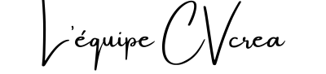

COPYRIGHT - VEUILLEZ LIRE CE MESSAGE
© Ces modèles de CV et lettres gratuits sont la propriété d'AZURIUS S.L. Vous pouvez les télécharger et les modifier librement pour votre usage personnel et à des fins non commerciales seulement. Ces modèles, exemples et leurs dérivés ne peuvent en aucun cas être revendus. Ces documents, ou toute partie de ceux-ci ne peuvent être copiés, reproduits, distribués, utilisés ou réaffichés dans d'autres sites web sans le consentement préalable et écrit d’AZURIUS S.L. Pour toute question, écrivez à contact@cvcrea.fr.
Découvrez plus de modèles de CV sur cvcrea.fr

